**Фотоотчет о проведении Единого родительского дня «Финансовое просвещение детей дошкольного возраста и их родителей (законных представителей) в группе»**

Провели воспитатели

группы №11 Швецова О.Ю.

Чезганова В.Б.

**Цель:** содействие повышению уровня информированности родителей (законных представителей) и детей дошкольного возраста по вопросам личных финансов и содействие повышению навыков грамотного решения финансовых вопросов в семье.

**Задачи:**

1.Развивать активность и инициативность участия родительского сообщества в организации образовательного процесса, в том числе по финансовой грамотности.

2.Содействовать развитию компетенций родителей (законных представителей) в организации совместной деятельности по финансовой грамотности в семье.

3.Содействовать созданию банка современных инновационных форм взаимодействия дошкольных образовательных организаций с родительским сообществом по вопросам финансового просвещения.

**Советы родителям по экономическому образованию (ознакомлены 22 родителя)**

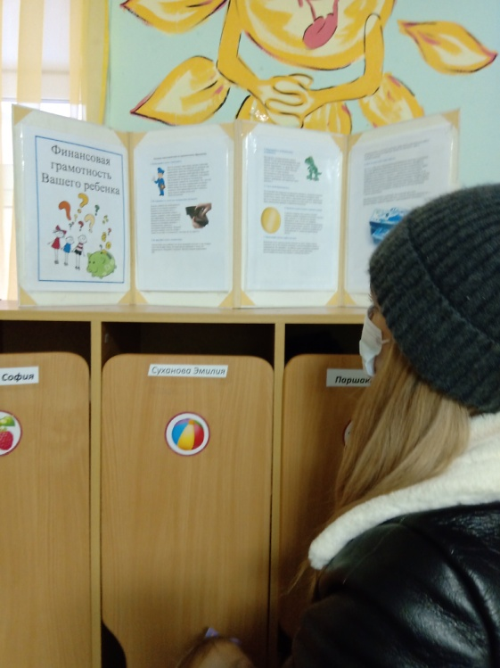 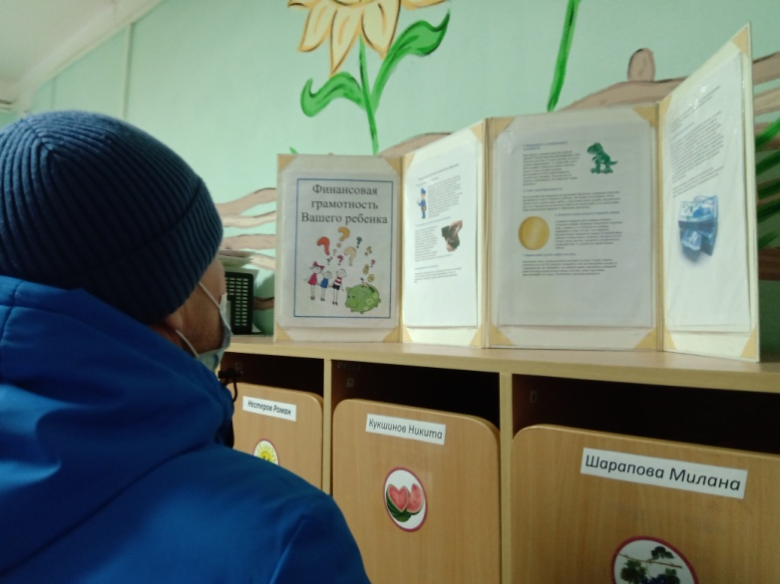

**Участие родителей в конференции: 5 человек**

**Сюжетно-ролевая игра «Супермаркет»**

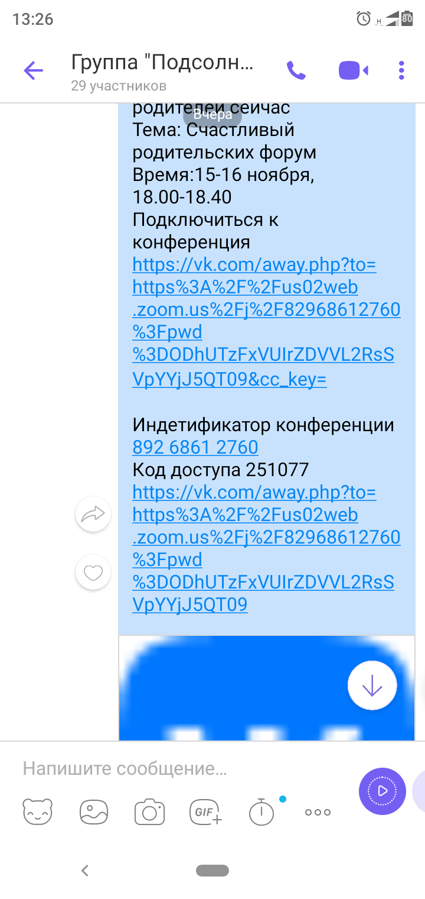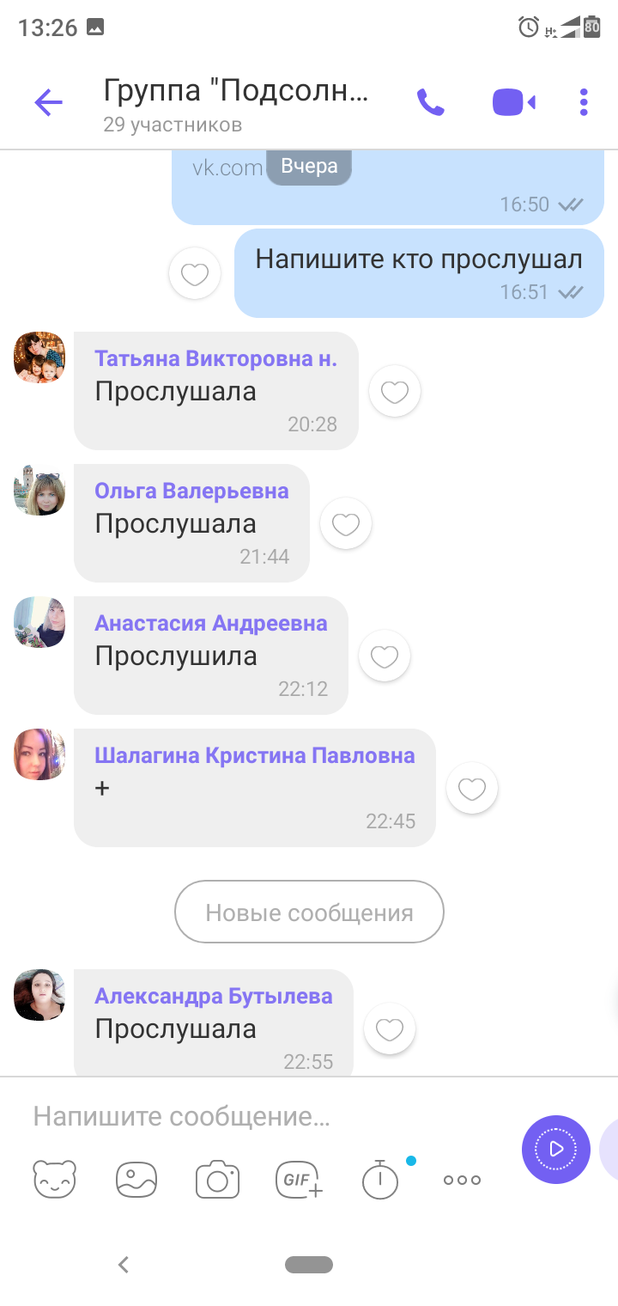

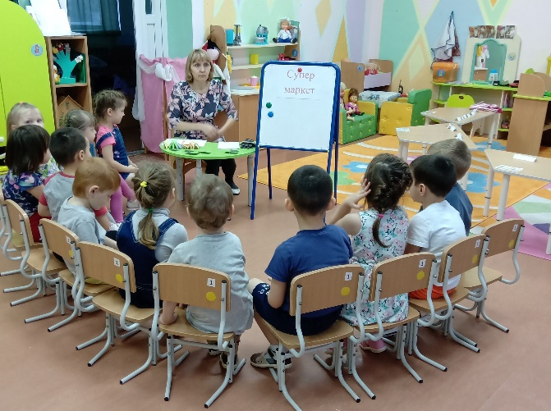 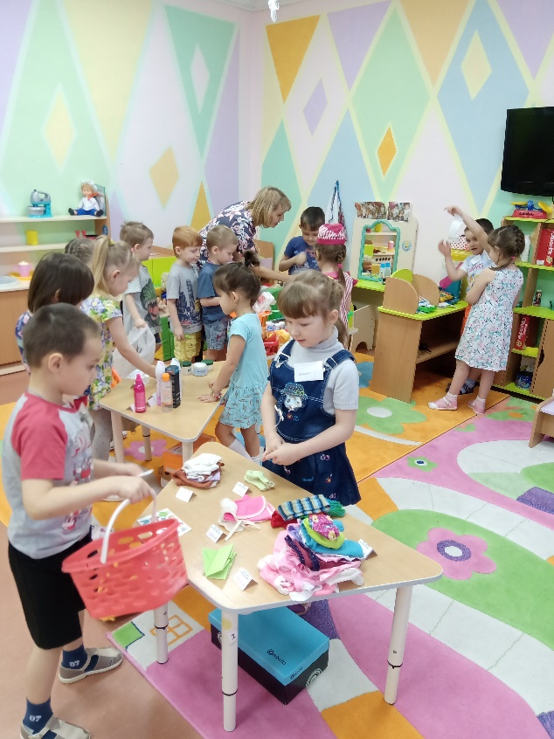

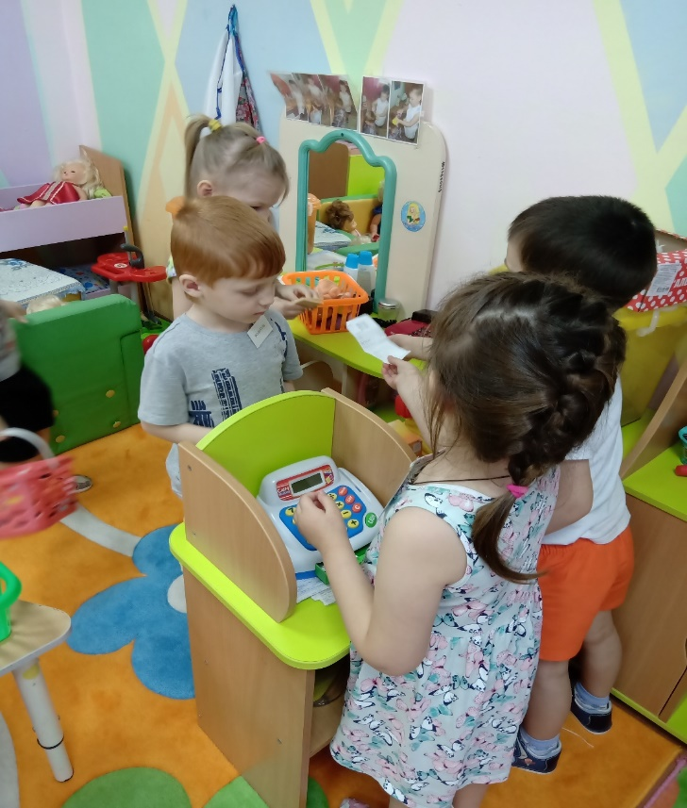

**Анкетирование родителей, воспитывающих детей ОВЗ**

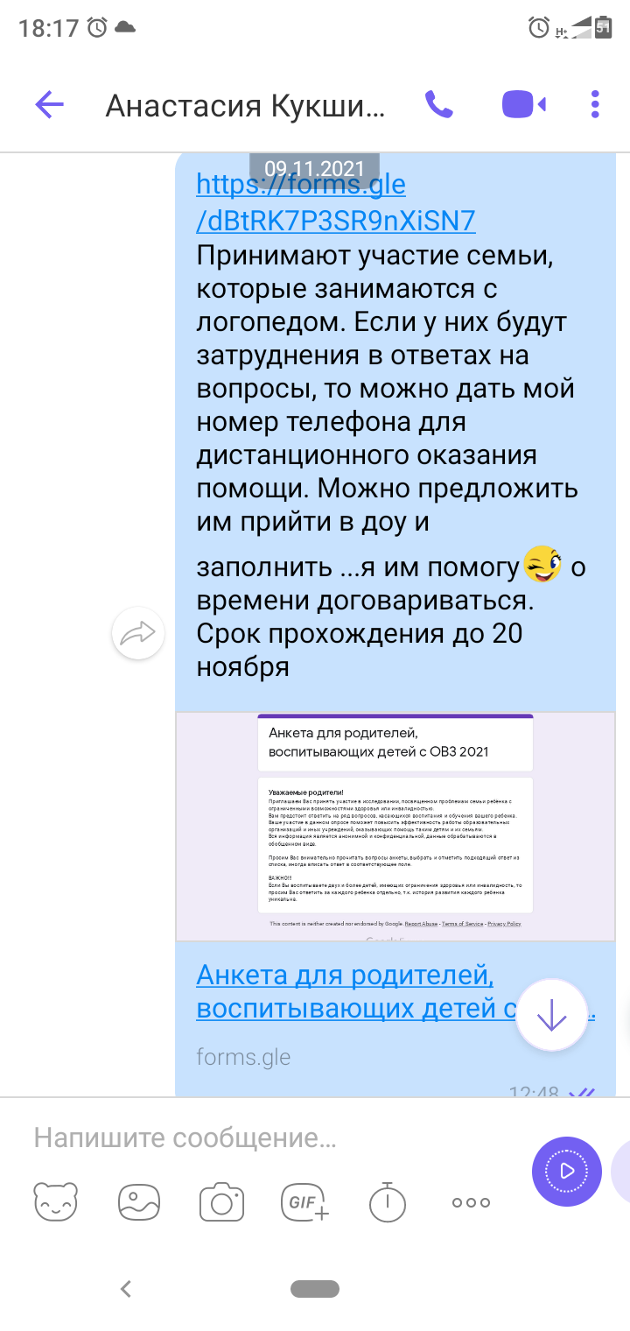 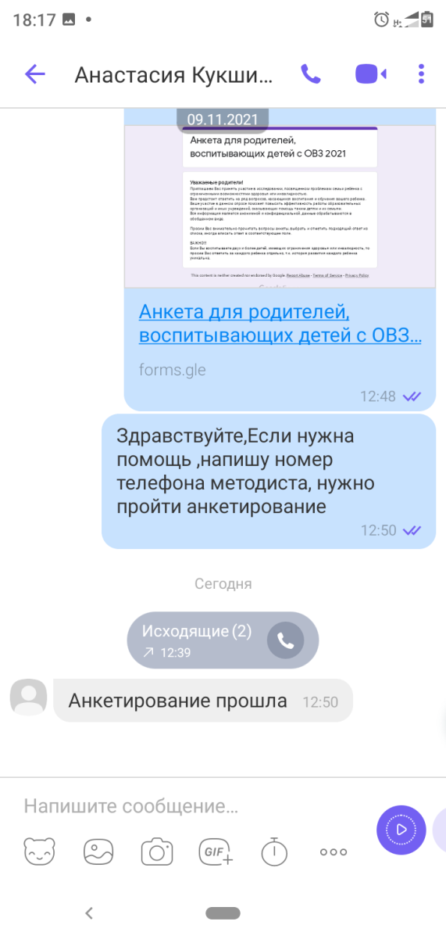

Ознакомились под подпись с программой родительского форума :18 родителей

